Centrulu Republican de Dezvoltare a Învățămîntului Profesional(CRDÎP)

Centrulu Republican de Dezvoltare a Învățămîntului Profesional(CRDÎP) din cadrul IȘE a fost constituit în baza ordinului Ministerului Educaţiei al Republicii Moldova (ME), nr. 835 din 17 decembrie 2008, în cadrul Componentei 2 a Proiectului de asistenţă tehnică a Ministerului Educaţiei al Republicii Moldova „Perfecţionarea sistemului de instruire şi formare profesională” implementat de HIFAB International”.
Conform Regulamentului actual, Centrul are drept scop asigurarea bazei teoretice şi metodologice a sistemului de învăţămînt profesional din Republica Moldova în conformitate cu cerinţele pieței forţei de muncă şi standardelor ocupaţionale internaţionale.
CRDÎP activează avînd ca obiective:
- elaborarea, implementarea, monitorizarea şi actualizarea politicilor de dezvoltare a sistemului de învățămînt profesional;
- elaborarea şi implementarea la nivel naţional a standardelor ocupaţionale bazate pe competenţe pentru învățămîntul profesional;
- elaborarea şi implementarea la nivel naţional a curricula modulare bazate pe competențe;
- promovarea şi îmbunătăţirea parteneriatului şi dialogului social în sectorul învățămîntului profesional;
- elaborarea şi implementarea metodologiilor de ghidare /orientare profesională şi consiliere a carierei;
- aprobarea şi monitorizarea programelor de formare profesională continuă în sistemul de învăţămînt profesional din Republica Moldova;
Colaboratorii centrului: Titulari: Violeta Mija, Sefa Centru; Nicolae Hutu, specialist coordinator; Pungă Nina; specialist coordinator.
Cumularzi: 1.Otilia Dandara, specialist coordinator; 2.Gutu Vladimir, specialist coordinator.
În contextul obiectivelor stabilite CRDÎP a fost implicat în mai multe procese de elaborare și suport metodologic pentru sistemul de învățămînt profesional tehnic. Acestea pot fi rezumate astfel:
1. Coordonarea activităţii de elaborare a Raportului de tara şi elaborarea textului final al:
  - Raportului de ţară „Procesul Torino 2010 în R.Moldova";
  - Raportului de ţară „Procesul Torino 2012 în R.Moldova" ;
  - Raportului de ţară „Procesul Torino 2014 în R.Moldova".;
  - Raportului de ţară „Procesul Torino 2016 în R.Moldova"
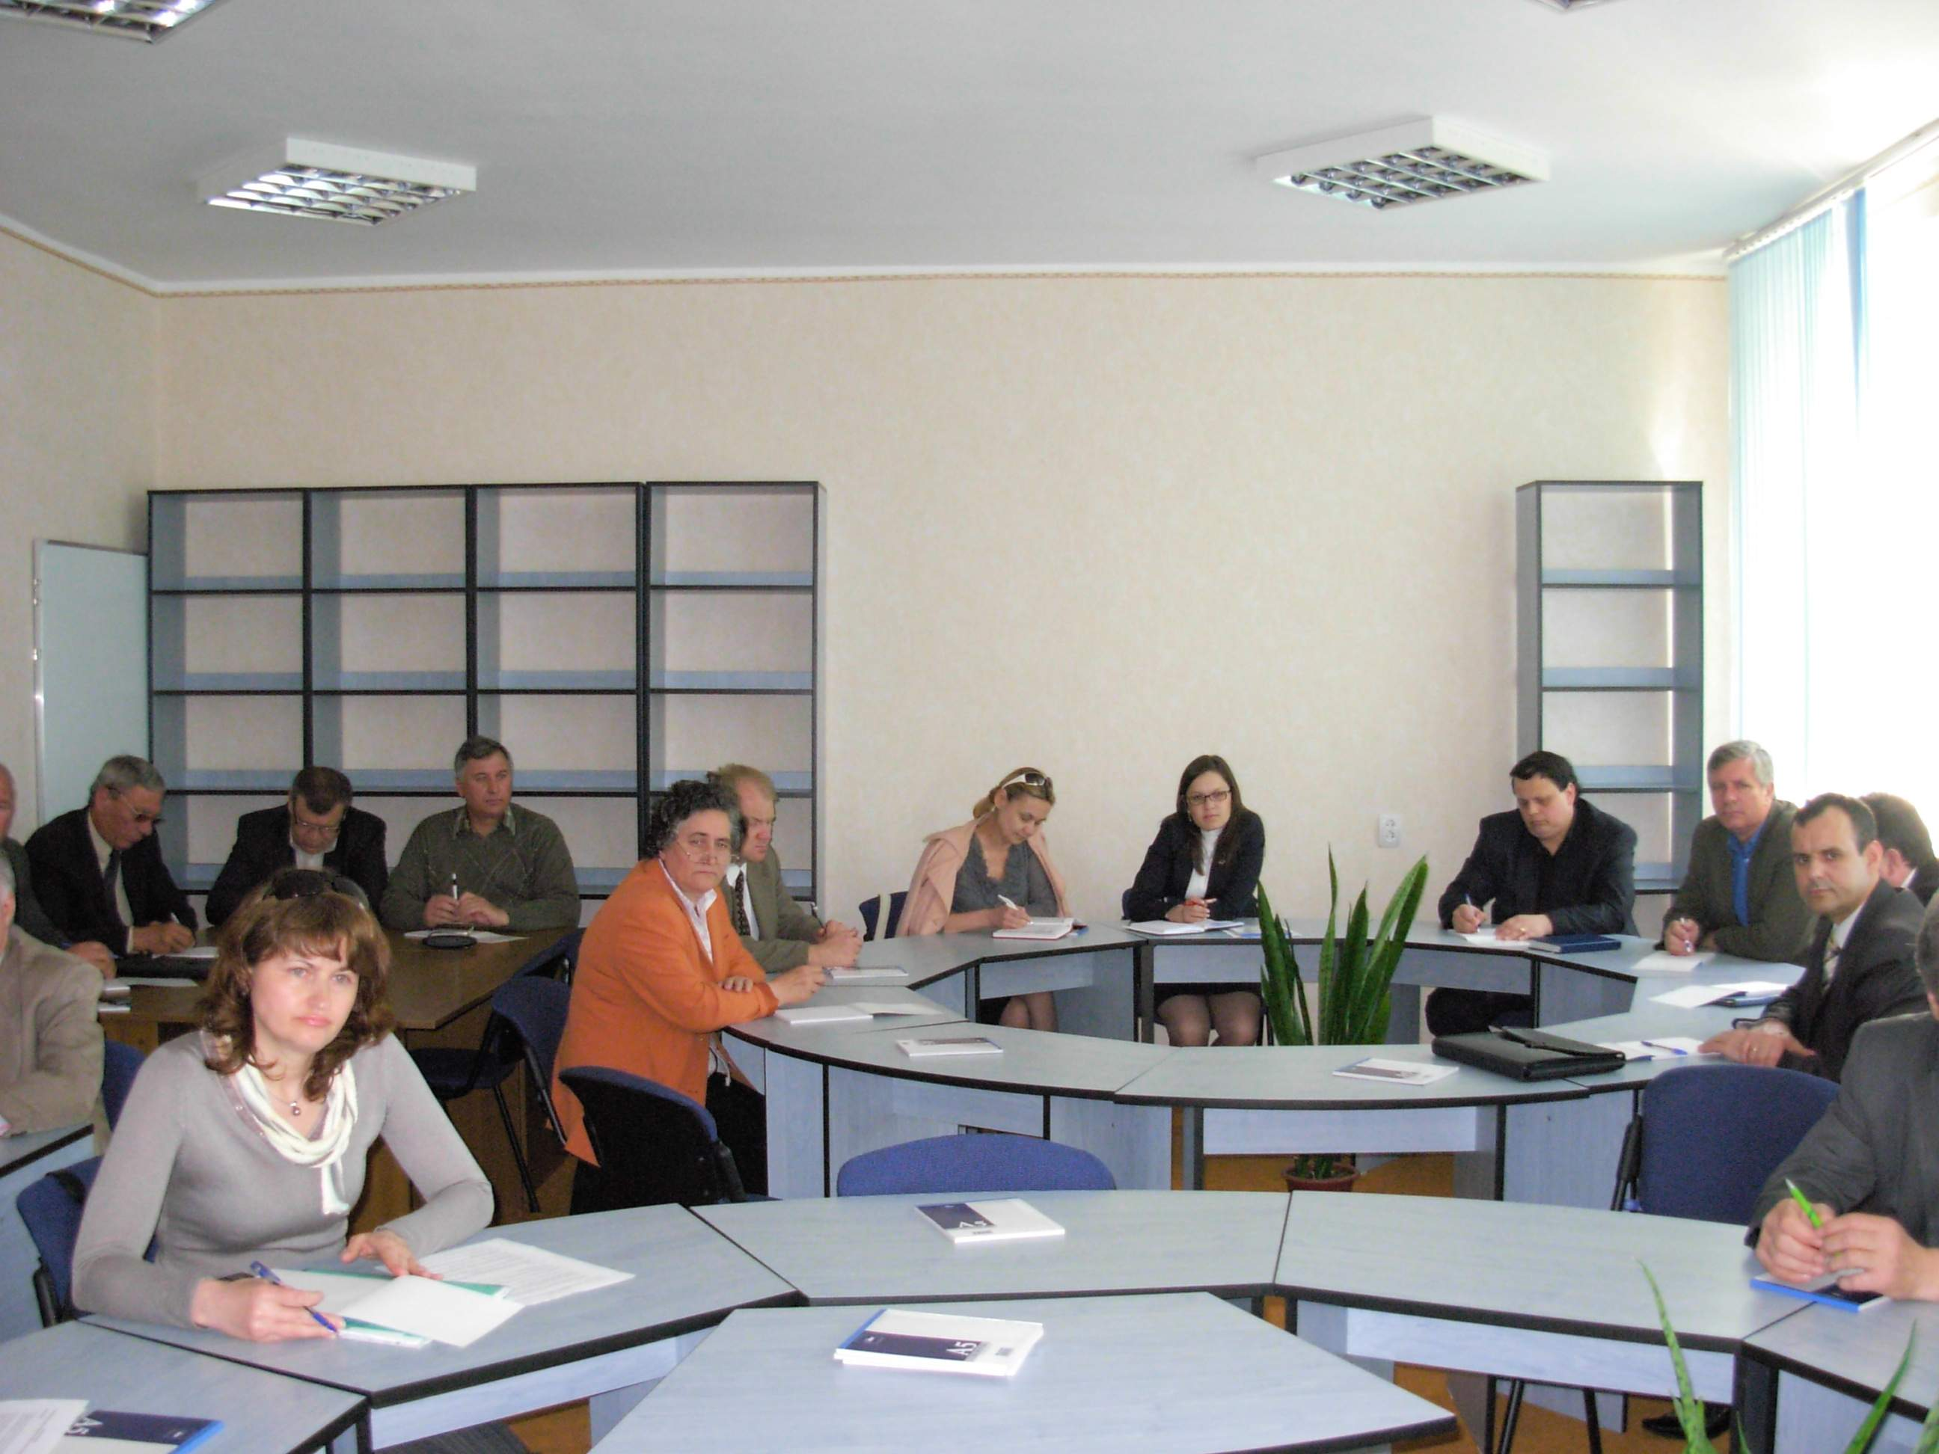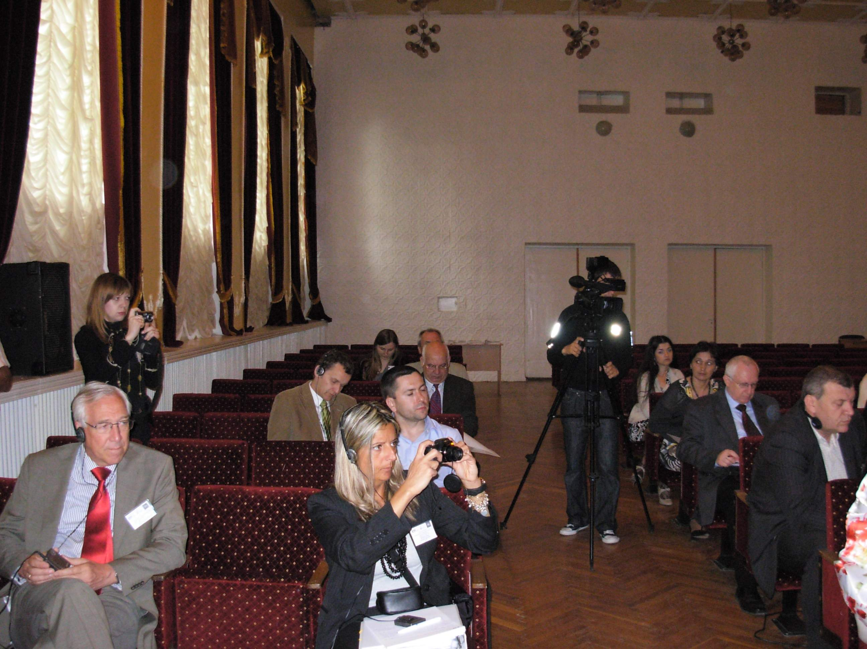
Coordonarea activităţii de elaborare a Raportului de ţară „Procesul Torino în R.Moldova";

2. Participarea la elaborarea de proiecte de documente de politici:
- varianta finală a proiectului Concepţiei sistemului de validare a competenţelor obţinute în contexte non-formal şi informal în parteneriat cu Ministerului Educaţiei (2013);
- proiectul Legii cu privire la profesiile muncitoreşti, în parteneriat cu Ministerul Muncii, Protecţiei Sociale şi Familiei (2013);
- participarea la definitivarea Strategiei de Dezvoltare a învățământului vocațional/tehnic pentru anii 2013–2020 şi traducerea acesteia în limba rusa;
- participarea la definitivarea Planului de acţiuni pentru implementarea Strategiei de dezvoltare a învăţământului vocaţional/tehnic pe anii 2013-2020 şi traducerea acestuia în limba rusa.

3. Participarea, în componenţa Grupului de lucru (constituit din reprezentanţi ai Ministerului Educaţiei, Ministerului Muncii, Protecţiei Sociale şi Familiei, comitetelor sectoriale etc. Şi ghidat de experţilor ETF), la elaborarea Metodologiei de elaborare şi reexaminare a standardelor ocupaţionale pentru profesiile muncitoreşti, aprobată prin Hotărârea Guvernului nr.952 din 16.12.2011. Activităţile, în care Centrul a avut rol principal, au fost următoarele:
- A modelat structura /formatul Standardului ocupaţional din Republica Moldova (2010);
- A conformat textul Metodologiei la cerinţele din R.Moldova şi l-a definitivat, în parteneriat cu MMPSF (2011);
- A elaborat, ca exemplu, o variantă de standard ocupaţional (pentru meseria /profesia Tractorist – maşinist în producţia agricolă, 2012).
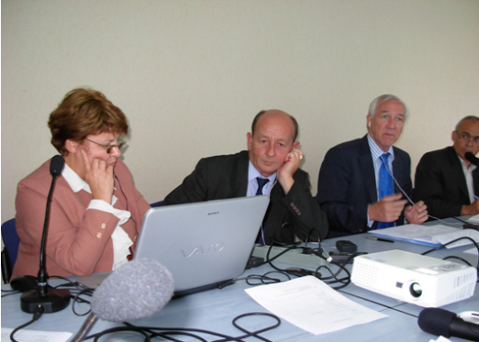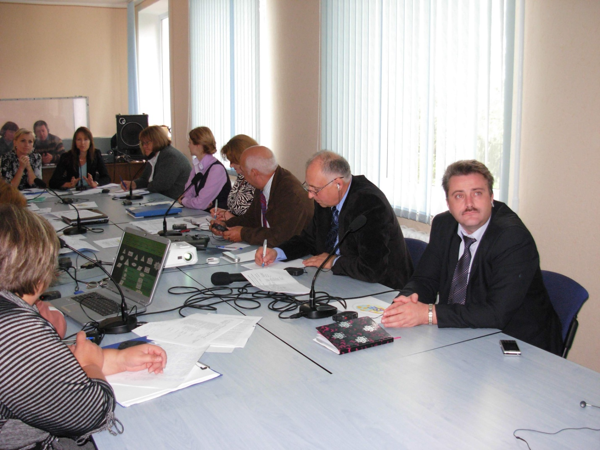
Grupului de lucru (constituit din reprezentanţi ai Ministerului Educaţiei, Ministerului Muncii, Protecţiei Sociale şi Familiei, comitetelor sectoriale etc. Şi ghidat de experţilor ETF), la elaborarea Metodologiei de elaborare şi reexaminare a standardelor ocupaţionale pentru profesiile muncitoreşti
4. Participarea la elaborarea profilurilor ocupaţionale şi proiectelor de standarde ocupaţionale pentru meseriile Electrician la întreţinere şi Lăcătuş instalator tehnică sanitară (2011);
5. Participarea la discutarea modelelor de optimizare a sistemului de învăţămînt profesional din R.Moldova, activităţi realizate în cadrul proiectului “Suport pentru implementarea Strategiei Naţionale de Dezvoltare” (proiect gestionat de Cancelaria de Stat a R.Moldova) în toate focus-grups (directorii instituţiilor de învăţământ profesional şi mediu de specialitate, reprezentanţii mediului de afaceri, reprezentanţii Ministerului Educaţiei şi ale ministerelor interesate, ale sindicatelor şi patronatelor, ale Camerei de Comerţ şi Industrie, etc.) (2010).
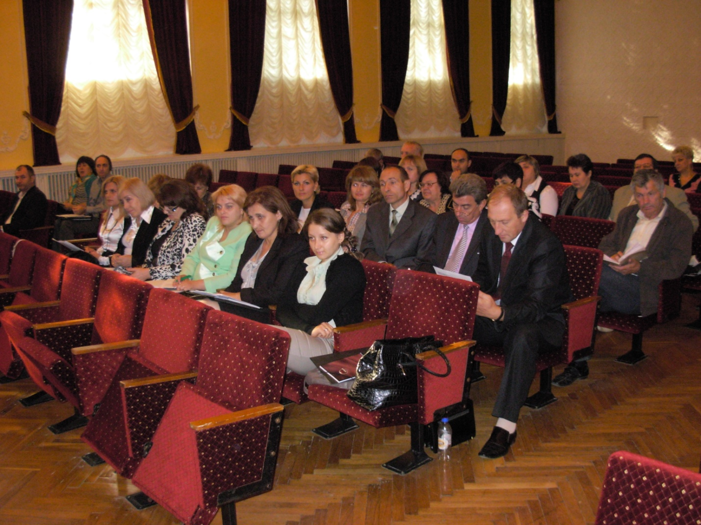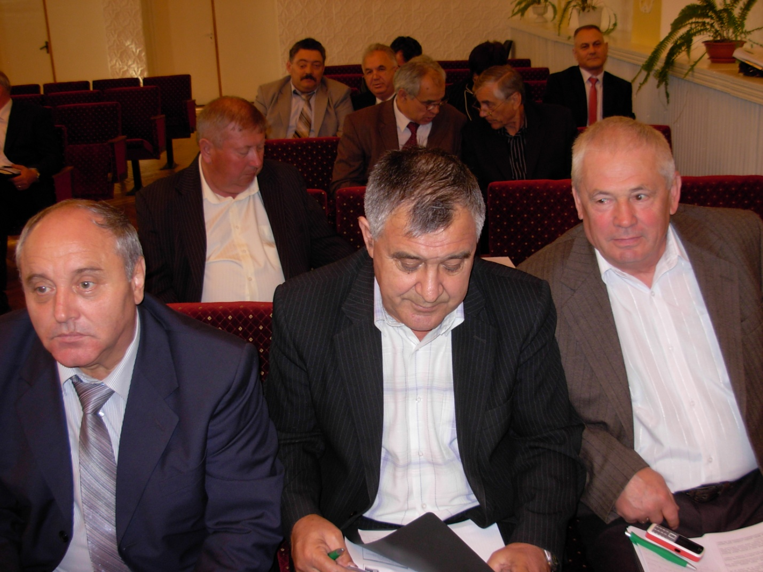
Atelier de lucru: Modele de optimizare a sistemului de învăţămînt profesional din R.Moldova, activităţi realizate în cadrul proiectului “Suport pentru implementarea Strategiei Naţionale de Dezvoltare”

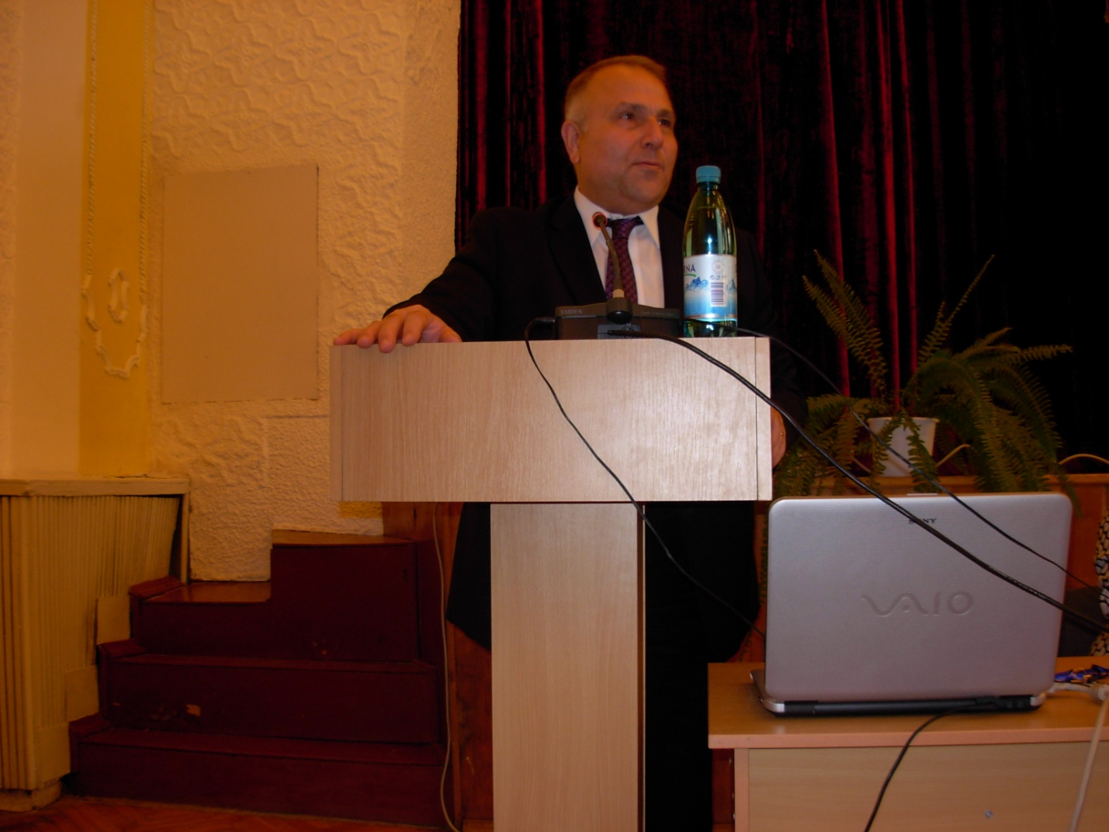
Cuvînt de salut. M.Șleatițchi, ministrul învățămîntului
6. Elaborarea conceptului Curriculumului pentru învăţământul vocaţional/tehnic;
7. Participarea la elaborarea curricula la meseriile:
- Electrician la întreţinere şi repararea utilajului electric şi a suportului didactic pentru implementarea acestuia (2011);
- Pregătirea maiştrilor de instruire profesională pentru întreprinderile din Republica Moldova şi a materialelor de tructu pentru implementarea acestuia (2011);
- Lăcătuş instalator tehnică sanitară şi suportului didactic pentru implementarea acestuia (2012);
- Electromontor la întreţinerea şi repararea utilajului electric (2012);
- Bazele antreprenoriatului (2012);
- Instalaţii de canalizare (2012);
- Pietrar-zidar (2014);
- Zugrav (2014);
- Fierar-betonist (2014).
- Tencuitor(20015)

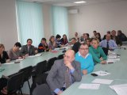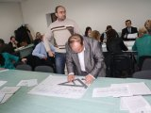
Atelier de lucru: Elaborarea curricula
8. Participarea la elaborarea manualului „Curriculumului de instruire a formatorilor pentru întreprinderile din Republica Moldova” si a „Materialelor de învăţare pentru instructorii-formatori din întreprindere”
9. Participarea la elaborarea regulamentelor:
- proiectul Regulamentului cu privire la calificarea profesională a instructorului formator (2011);
- proiectul Regulamentului de organizare și funcţionare a instituţiilor din învăţământul secundar profesional (2013);
- proiectul Regulamentului – tip de activitate a şcolii vocațional/tehnice (2013);
- proiectul Regulamentului-tip de activitate al instituţiei de învăţământ secundar vocaţinal-tehnic (2014).
10. Elaborarea astudiului Utilizarea tehnologiilor informaţionale şi comunicaţionale în învăţământul secundar profesional (2011);
11 Monitorizarea procesului de pilotare a proiectelor de curricula pentru formarea profesională la meseriile /profesiile Tencuitor, Bucătar şi Sudor, elaborate în cadrul proiectului Hifab (2011-2012):
- elaborarea metodologiei şi a programului de monitorizare a procesului de pilotare
- analiza proiectelor de curricula;
- efectuarea vizitelor în instituţiile de învăţământ în vederea colectării datelor despre procesul de predare-învăţare-evaluare în baza curricula nominalizate (ŞP nr.2 Bălţi, ŞP nr.1 Cahul, liceele profesionale nr.1 şi nr.2 Chişinău, ŞP Floreşti, ŞP nr.1 Cupcini, rl Edineţ);
- organizarea a 5 şedinţe de lucru şi 1 masa rotundă referitoare la rezultatele pilotării, cu participarea specialiştilor de la Ministerul Educaţiei, a cadrelor didactice şi manageriale implicate în procesul de pilotare a curricula;
- prezentarea, către Ministerul Educaţiei, a Raportului cu privire la rezultatele pilotării curricula şi a sugestiilor de îmbunătăţire a acestora.
12 Elaborarea Metodologiei de pilotare a liceelor profesionale (2011) şi a proiectului Regulamentului-tip de funcţionare a liceelor profesionale (vocaţional/tehnice) din Republica Moldova (2012);
13 Elaborarea Cadrului de referinţă al conţinuturilor din învăţământul secundar profesional:
- elaborarea metodologiilor de unificare şi evaluare a conţinuturilor din învăţământul profesional tehnic secundar;
- unificarea conţinuturilor pentru 75 meserii, cu participarea a 286 cadre didactice (2012);
- evaluarea conţinuturilor (cca 700 discipline de profil), cu participarea a 285 de evaluatori, reprezentanţi ai ministerelor de resort, agenţi economici, sindicate ramurale, cadre didactice şi manageriale (2013);
- redactarea şi prezentarea Ministerului Educaţiei notelor informative cu privire la procesul de elaborare şi evaluare a conţinuturilor (2012, 2013);
- formularea textului, organizarea conţinuturilor Cadrului de referinţă, cu prezentarea acestuia Ministerului Educaţiei pentru aprobare (2013).
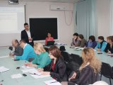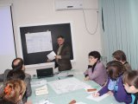
Grupul de lucru: Elaborarea Cadrului de referinţă al conţinuturilor din învăţământul secundar profesional

14 Revizuirea planurilor de învăţământ pentru anumite meserii (2013);
15 Participarea la elaborarea planurilor – cadru (2014):
- participarea la conceptualizarea formatului Planului – cadru pentru grupele cu durata studiilor de 3 ani, precum şi la elaborarea textului aferent acestuia;
- participarea la elaborarea formatului Planului – cadru pentru grupele cu durata studiilor de 1 an şi a textului aferent acestuia;
- analiza şi formularea recomandărilor de îmbunătăţire a planurilor – cadru pentru meseriile Electromontor utilaje de dispecerat și teleautomatică, Operator la maşini-unelte semiautomate şi automate, Operator în depozitele mecanizate şi automatizate, Controlor calitate, elaborate în cadrul proiectului Draexlmaier.
16 Participarea la cartografierea /evaluarea externă a instituțiilor de învățământ secundar profesional (şcoli profesionale şi şcoli de meserii) și mediu de specialitate (colegii) din republică (2014);
17. Analiza sugestiilor cadrelor didactice, manageriale şi ale reprezentanţilor agenţilor economici, colectate în procesul de evaluare a Cadrului de referinţă a conţinuturilor pentru ÎSP şi prezentarea rezultatelor ME şi MMPSF, pentru îmbunătăţirea Nomenclatorului meseriilor (profesiilor) pentru instruirea și pregătirea cadrelor în învățământul vocaţional /tehnic secundar /Clasificatorul ocupaţiilor din R.Moldova;
- Organizarea seminarelor, şedinţelor de lucru, meselor rotunde:
- seminarul republican „Modernizarea ÎSP în contextul parteneriatului social” (pentru directorii instituţiilor de învăţământ secundar profesional), 06 octombrie, 2011, cu participarea ETF, ME, IDIS „Viitorul”, ANOFM, a comitetelor sectoriale;
- Seminarul cu participarea experţilor internaţionali „Utilizarea rezultatelor învățării în Republica Moldova în tructure Cadrului Național al Calificărilor pentru învățarea pe tot parcursul vieții”, 8 mai 2012;
- Seminarul „Compatibilizarea realităţilor învăţământului secundar profesional din Republica Moldova la documentele normativ-reglatorii” ( pentru directori adjuncţi, cadre didactice din instituţiile de învăţământ secundar tructureal), 22 februarie 2012;
- 10 seminare tructure, în parteneriat cu Ministerul Educaţiei, cu genericul „Sistemul Calităţii în învăţământul secundar tructureal. Cadrul Naţional al Calificărilor şi Planul-cadru – instrumente de asigurare a calităţii” (pentru cadrele didactice la disciplinele de specialitate), 10 – 27 aprilie 2012;

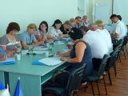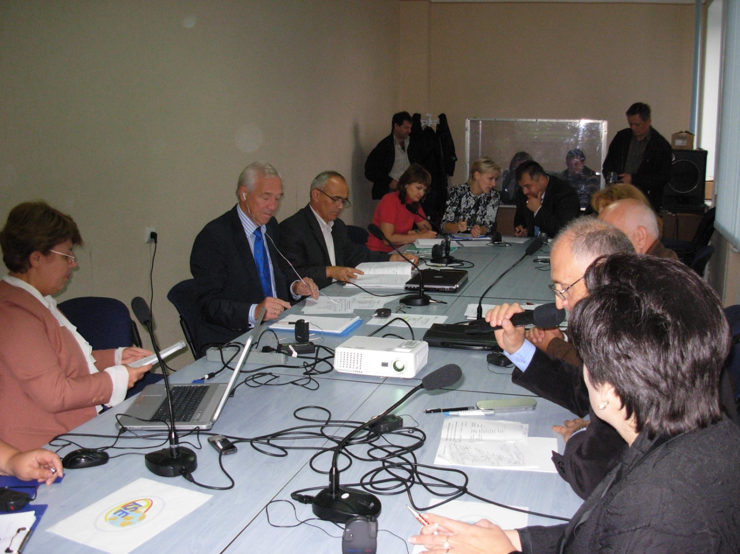

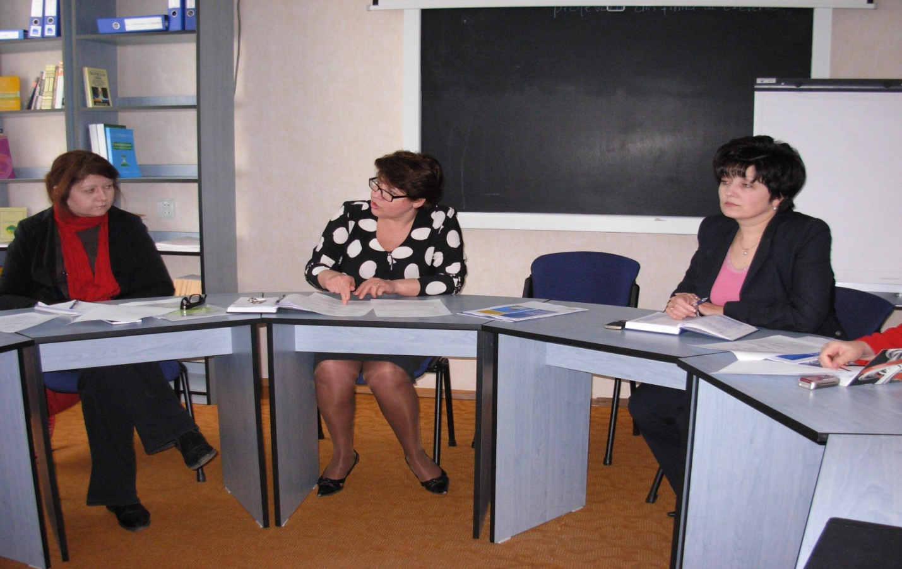
Seminarul republican „Modernizarea ÎSP în contextul parteneriatului social” (pentru directorii instituţiilor de învăţământ secundar profesional), cu participarea ETF, ME, IDIS „Viitorul”, ANOFM, a comitetelor sectoriale
19 Coordonarea procesului de elaborare a 10 standarde ocupaționale:
Cultivator legume și fructe;
Tractorist-maşinist în producţia agricolă;
Prelucrător mezeluri;
Controlor produse alimentare;.
Apicultor;
Maşinist la automacara;
Tîmplar în construcţii;
Învelitor cu materiale în rulou sau în foi;
Asfaltobetonist;
Placator cu plăci;
20 Participare la elaborarea manualului ”Materiale de învățare pentru instructorii-formatori din întreprindere”
Grupul de lucru Invent Moldova pentru elaborarea manualului ”Materiale de învățare pentru instructorii-formatori din întreprindere” (Magdeburg, Germania)
21. Participări la următoarele simpozioane internaţionale, seminare, mese rotunde etc.:

Anul 2010 – 3 (Masa rotundă “Consolidarea şi dezvoltarea parteneriatului strategic în domeniul învăţămîntului profesional în domeniul agriculturii şi industriei alimentare”, organizată de Comitetul Sectorial din domeniul agriculturii în parteneriat cu Centrul, la care au participat experţi VET, Ministerul Educaţiei, conducerea IŞE, Ministerul Agriculturii şi Industriei Alimentare, ANOFM, sindicatele de ramură, directorii instituţiilor de învăţămînt profesional din domeniu, Camera de Comerţ şi Industrie, 9 iulie 2010. Atelierul de lucru “Cadrul European şi Naţional al calificărilor”, decembrie 2010. Simpozionul internaţional, organizator UNESCO-UNEVOC, Bonn, Germania, noiembrie 2010).

Anul 2011 – 9 (Conferința tructur „Повышение эффективности профилактических программ для подростков и молодежи в странах Восточной Европы и Центральной Азии” (Almaty, Kazahstan, 19-21 aprilie, organizator UNESCO); Conferința internaţională „Создание потенциала и развитие профессионально-технического образования в СНГ” (Ufa, Bashkortostan, 29 iunie-2iulie, organizator UNESCO-UNEVOC); Conferinţa internaţională „Validarea învăţării informale şi nonformale” (Chişinău, 10-11 noiembrie, organizator ETF); Conferinţa naţională ”Perfecţionarea învăţământului profesional tehnic bazat pe parteneriatul public privat şi standardele naţionale de calificare (20-21 septembrie, organizatori CCI, GIZ, ME); Forul național al agenţilor economici ”Rolul economiei în pregătirea cadrelor profesionale în RM” (Chişinău, 02 decembrie, organizator CCI); Seminarul tructureal „Învăţământul tructureal pentru ţările în curs de dezvoltare” (Changsha, tructure Hunan, Republica Populară Chineză, 26 octombrie -18 noiembrie); Atelierul de lucru „Testarea curricula pentru instruirea profesională a instructorilor formatori din întreprinderi” (Magdeburg, Germania, martie-aprilie 2011, organizator institutul METOP); Atelierul de lucru „Implementarea în condiţii reale a curriculumului pentru instruirea profesională a instructorilor formatori din întreprinderi” (Chişinău, iulie 2011, organizator CCI); Atelierul de lucru cu participarea directorilor şi preşedinţilor comitetelor sindicale din instituțiile de învățământ secundar tructureal aflate în subordinea Sindicatului educaţiei şi ştiinţei (Chișinău, 14 decembrie, organizator Sindicatul Educaţiei şi Ştiinţei).

Anul 2012 – 8 (Conferinţa internaţională “Международный форум «Актуальные задачи информатизации образования: международный и российский опыт”, Moscova, 23-24 mai; Conferinţa internaţională în cadrul Parteneriatului de Mobilitate “Возможности занятости для мигрантов”, Erevan, 16-17 octombrie; Seminarul cu reprezentanţii sindicatelor din sistemul de învaţămănt secundar professional şi mediu de specialitate „Standarde ocupaţionale şi curricula în ÎSP”; Seminarul „Dezvoltarea unui truct tructur de validare a învăţării non-formale şi informale în Republica Moldova”, Organizaţia Internaţională a Muncii; Seminarul “Elaborarea Politicilor bazate pe Dovezi: Procesul Torino 2012”; Trainingul pentru multiplicatorii din domeniul educaţiei profesionale din Republica Moldova, Germania, 24 aprilie – 11 mai 2012, în cadrul proiectului GIZ „Societatea internaţională pentru migraţie”; Masa rodundă “Sporirea calificarii maistrilor de instruire profesionala pentru întreprinderile din Republica Moldova”, Chişinău, 11 septembrie; masa tructu “Recunoaşterea învăţării anterioare (RPL) pentru migranţii întorşi în Moldova: realităţi şi tendinţe”, IDIS Viitorul , 23 noiembrie 2012).

Anul 2013 – 16 (Conferinţa ştiinţifico-practică internaţională „Профессиональное образование в условиях глобальных вызовов”, Minsk, Belarus, 03-04 aprilie 2013; Conferinţa internaţională „Procesul Torino 2012: Raport transnaţional”, Torino, Italia, 08-09 mai 2013; Atelierul de instruire „Conceptul Curriculumului modern pentru VET”, Chişinău 16-18 mai 2013; Conferinţa internaţională „Entrepreneurship Key Competence: Policy and Practice in the Eastern Partner Region”, Chişinău, 11-12 iunie 2013; Atelierul de instruire «CNC din Moldova pentru educaţia şi formarea profesională”, Chişinău, 13 iunie 2013; Atelierul de lucru „Gestionarea eficientă a migraţiei de muncă şi a calificărilor”, Chişinău, 17 – 19 iunie; Seminarul metodologic „Revenire în forţă. Orientarea profesională şi ghidarea în carieră în Austria şi Republica Moldova”, Chişinău, (organizat de Ambasada Austriei în R.Moldova); Atelierul de lucru privind îmbunătățirea calității în sectorul vocațional/tehnic al Republicii Moldova, Chişinău, TAIEX, 7-8 octombrie; Şedinţa grupului de lucru pentru elaborarea CNC, Chişinău, CRDÎP, 12 noiembrie; Atelierul de lucru “Un Cadru Național al Calificărilor (NQF) moldovenesc pentru educație și formare profesională, Chișinău, 13 noiembrie; Atelierul de lucru privind schimbul de experiență în domeniul standardelor ocupaţionale în sectorul construcțiilor, Chişinău, Institutul Muncii, ILO, 15 noiembrie; Masa rotundă pentru prezentarea proiectului Ghidului practice privind elaborarea standardelor ocupaționale”, Chişinău, Ministerul Muncii, Protecţiei Sociale şi Familiei, ILO, 29 noiembrie;Masa rotundă ,,Gestionarea eficientă a migraţiei de muncă şi a calificărilor”, Chişinău, 05 decembrie; Atelierul de lucru cu privire la prezentarea studiuhlui “Evaluarea necesităţilor de formare profesională continuă din sectorul Agricultură şi Industrie Alimentară”, Chişinău, ETF, 05 decembrie; Atelierul de lucru “Misiunea experţilor în domeniul parteneriatului social în Învăţămîntul vocaţional/tehnic”, Chişinău, CRDÎP, TAIEX, 3-5 decembrie; Masă rotundă „Managementul educaţiei: rolurile şi responsabilităţile Ministerului Educaţiei”, Chişinău, Ministerul Educaţiei, TAIEX, 02 decembrie).

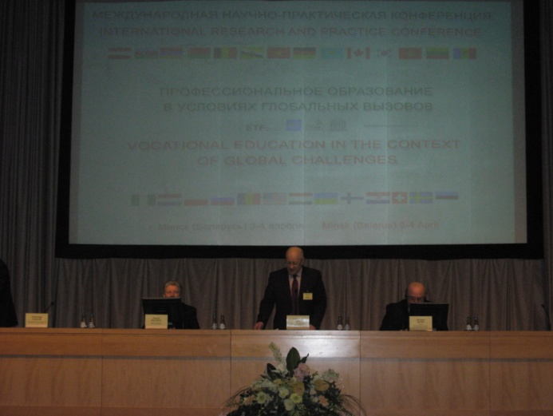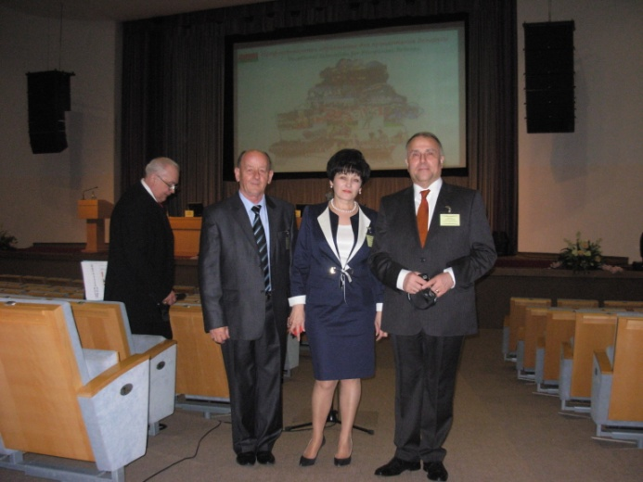
Conferinţa ştiinţifico-practică internaţională „Профессиональное образование в условиях глобальных вызовов”, Minsk, Belarus. Delegația R. Moldova

